TicketLine
Iterationsplan Elab #2

Inhalt

1. Historie 2
2. Allgemein 3
2.1 Zweck 3
2.2 Anwendungsbereich 3
2.3 Definitionen 3
2.4 Referenzen 3
2.5 Überblick 3
2.6 Abhängigkeiten zwischen Arbeitspaketen 4
3. Plan 5
3.1 Paket Dokumentation 5
3.1.1 Aufwandsschätzung: 15h-20h 5
3.1.2 Beschreibung 5
3.2 Paket UI 6
3.2.1 Aufwandsschätzung: je Maske 15-30min = ca. 5h 6
3.2.2 Beschreibung 6
3.3 Paket Architektur 6
3.3.1 Aufwandsschätzung: etwa 10-15h 6
4. Ressourcen 6
5. Use Cases 6

Historie

Datum | Änderungsbeschreibung | Bearbeiter | Version
12. 04. 2008 | Erstellt | Kausl | 1
12. 04. 2008 | Genauer beschrieben, Arbeitspakete, Aufwand | Kausl | 2
15.04.2008 | Erweitert 1.4  + Historie | Kausl | 3
16.04.2008 | 3.2 Use Case & Beschreibung aktualisiert  Kopf- und Fußzeile ergänzt | Auernig | 4

Allgemein

Zweck
Dieses Dokument dient dazu, um die Aufgaben in der Iteration Elab#2 zu beschreiben und festzulegen. Nach der Iteration Elab#2 sollen folgende Ziele erreicht werden:
- Notwendigen Dokumente erstellt
- erste UI Prototypen erstellt
- Technologiewahl
- Architekturwahl

Anwendungsbereich
Das gesamte derzeitige Projekt Ticketline.

Definitionen
keine

Referenzen
Dieses Dokument wurde auf Vorschlag von Uwe Kirchengast nach folgender Vorlage erstellt: http://venus.imp.mx/hilario/personal/RUP2001.03.00.01/webtmpl/templates/mgmnt/rup_itpln.htm (12.04.08)
http://www.inso.tuwien.ac.at/lectures/software_engineering_und_projektmanagement/laboruebung_java/sepm_gruppenphase/ (12.04.08)
KickOff Protokoll: 1.IRMeeting08.04.08.doc
Meetingprotokoll: 1.INTMeeting10.04.08.doc
Projektplan: Projektplan.mpp
Anforderungsanalyse: Anforderungsanalyse.pdf

Überblick
In der ersten Iteration ist eine Technologiewahl zu treffen, die Projektinfrastruktur aufzubauen und erste UI-Prototypen zu gestalten, sowie Projektmanagement im Sinne des Unified Process (Elab#2) einzuführen und die entprechenden Dokumente zu erstellen.

Abhängigkeiten zwischen Arbeitspaketen
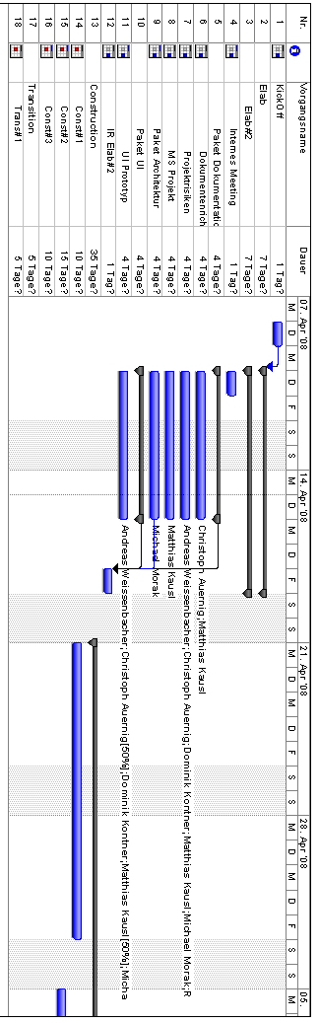

Plan
Die Tasks, die im KickOff Meeting (IRMeeting08.04.08) für diese Iteration festgelegt wurden, wurden im internem Meeting (INTMeeting10.04.08) aufgeteilt.

Paket Dokumentation

Aufwandsschätzung: 15h-20h
Alle notwendigen Dokumentationen sind zu erstellen (siehe INSO Homepage). Deadline ist das nächste Interne Meeting (15.04.08).
Zu erstellendes Dokument (Artefakt) | Verantwortlich (Ressource)
Projektmanagementdokumente  + Projektplan  + Iterationsplan (dieses Dokument)  + Meilensteintrendanalyse  + Dokumententagebuch  + Stundenliste  + Meetinprotokolle/Reviewdokumentation  + Projektrisiken  + Deckblatt, Mappe und Logo  + Dokurichtlinien und Vorlagen | Matthas Kausl, Christoph Auernig
Software Architektur  Entwicklungsrichtlinien | Michael Morak

Beschreibung
Dokumentation | Beschreibung
Projektplan | In MS-Projekt erstellter Plan der Abhängigkeiten und Zeibabläufe darstellt
Iterationsplan | Dieses Dokument, beschreibt was in dieser Iteration geschehen soll
Meilensteintrendanalyse | Terminplan für die verschiedenen Phasen
Dokumententagebuch | „Log“ für Dokumente und deren Änderungen
Stundenliste | Arbeitsstunden der Projektmitglieder
Meetinprotokolle/Reviewdokumentation
Projektrisiken | Aufzählung und Bewertung von Projektrisiken
Deckblatt Mappe und Logo
Dokurichtlinien und Vorlagen | Einheitliches Aussehen von Dokumenten
Software Architekturdokuments | Beschreibt die allgemeine Systemstruktur, z.B. ein „n-Tier“ oder Multischichtsystem.
Entwicklungsrichtlinien | Definiert Struktur und Layout des Codes und wie ineffiziente oder schwer zu wartende Programmierkonstrukte verhindert werden. Enthält weiters die Strukturierung der Entwicklungsumgebung und insb. der Unit-Tests (mit JUnit).

Paket UI

Aufwandsschätzung: je Maske 15-30min = ca. 5h
Es wurden 10 UseCases auf die Projektmitarbeiter verteilt, für die bis (15.04.08) UIs mittels HTML erstellt werden sollen. Zu jedem dieser UseCases soll eine HTML-Seite erstellt werden. Der UseCase wird nicht unbedingt vollständig abgebildet, sie sollen nur als Vorlage dienen.
Use Case | Verantwortlich (Ressource)
Sys.SysInO  Ort.OrtSuc | Andreas Weissenbacher
Kun.NewEmp  Kun.WebAcc | Michael Morak
Auf.KünSuc | Matthias Kausl
Auf.VstSuc  Auf.AufSuc | Dominik Kontner
Sal.SalSuc | Christoph Auernig
Sal.KatSuc  Sal.ReiSuc | Rene Sabin

Beschreibung

Use Case | Beschreibung
Sys.SysInO  Ort.OrtSuc | Ein/Ausloggen  Ort Suchen
Kun.NewEmp  Kun.WebAcc | News Empfangen als Kunde  WebAccount verwalten als Kunde
Auf.KünSuc | Künstler suchen
Auf.VstSuc  Auf.AufSuc | Veranstaltung Suchen  Aufführungen einer Veranstaltungen suchen
Sal.SalSuc | Saal suchen
Sal.KatSuc  Sal.ReiSuc | Kategorie eines Saales suchen  Reihe eines Saales suchen

Paket Architektur

Aufwandsschätzung: etwa 10-15h
Bis 15.04.08 soll das Grundgerüst des Architekturdokuments von Michael Morak erstellt werden, spezielle Aspekte werden dann ausgearbeitet und auf die Teammitglieder verteilt.

Ressourcen
Projektmitglieder

Use Cases
Siehe 2.2, Details in der Anforderungsanalyse

